**EJERCICIOS DE COREL DRAW**

1. **INTRODUCCION Y TRANSFORMACION DE OBJETOS**

(realiza cuadros de 5 x 5 cm)



1. **HERRAMIENTA RECTANGULO Y ELIPSE**

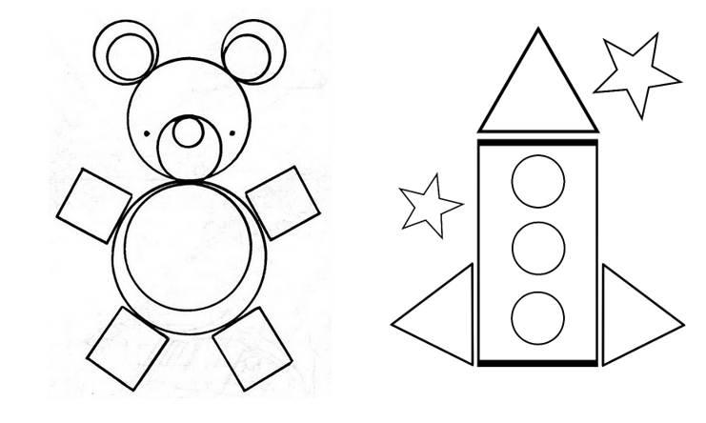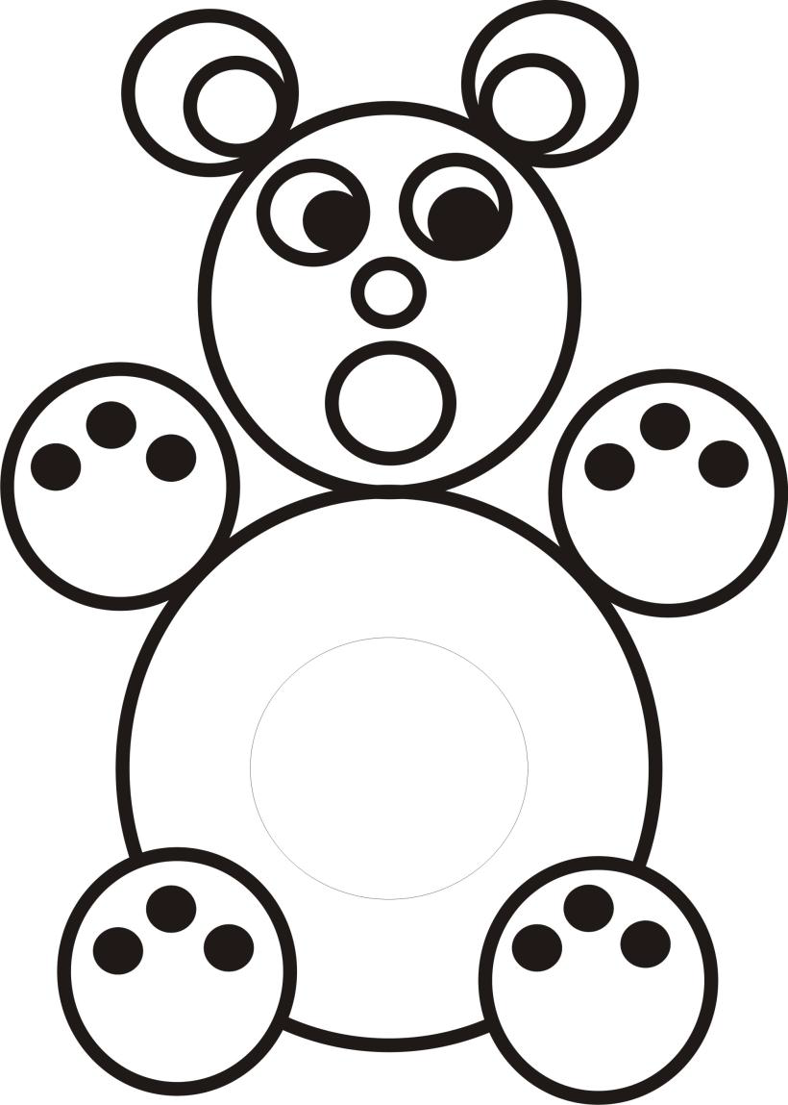

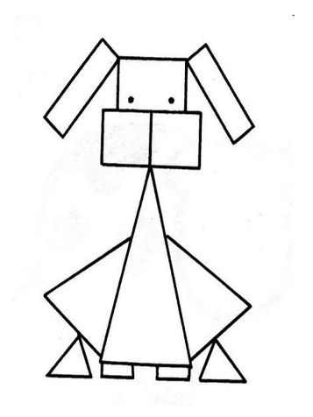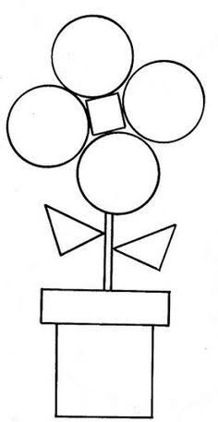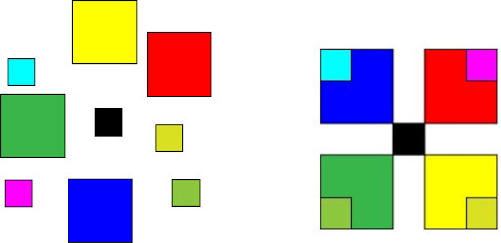

1. **PALETA DE COLORES Y POLIGONOS**

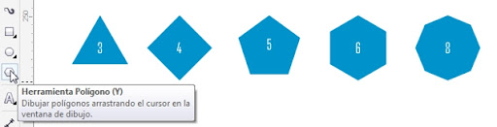

1. **HERRAMIENTA ESTRELLA**

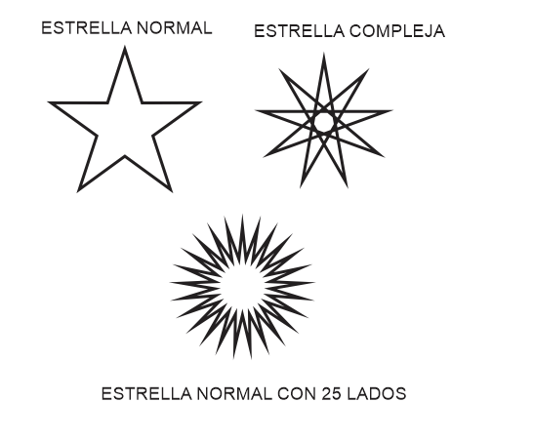

1. **HERRAMIENTA FORMA**



1. **HERRAMIENTA BÉZIER**



